ВАКЦИНОПРОФИЛАКТИКА
Все ЗА и ПРОТИВ…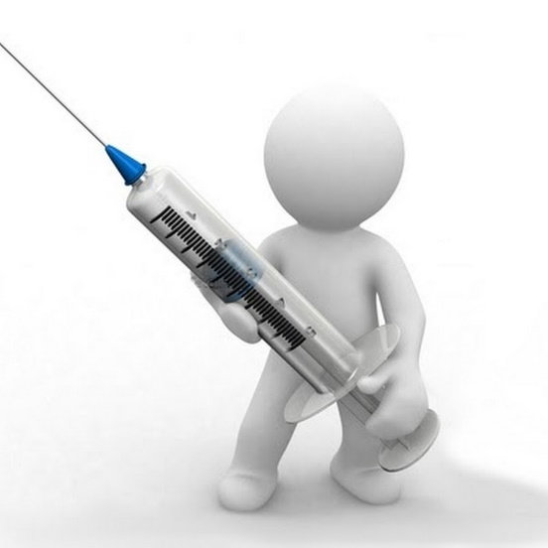
Вакцинация - это создание искусственного иммунитета к некоторым болезням; в настоящее время это один из ведущих методов профилактики инфекционныхзаболеваний
В организме человека вакцина, вызывает ответную реакцию иммунной системы - образование собственных защитных факторов - антител к определенному инфекционному агенту. Так формируется специфический иммунитет, и организм становится невосприимчивым к данному заболеванию. Наша иммунная система обладает «хорошей памятью», помня о предыдущей встрече, быстро вырабатывает защитные факторы и уничтожает возбудителей попавших в организм, не давая болезни развиться

Разговоры о необходимости и вреде прививок то вспыхивают, то затухают среди родителей. Раздаются голоса, призывающие вовсе отказаться от широкой иммунопрофилактики, чтобы “сохранить здоровье детей”. Но у всех была возможность убедиться: как только по каким-то причинам профилактику инфекционных заболеваний ослабляли, болезни наступали! Напротив, массовыми прививками удалось заметно снизить заболеваемость многими грозными инфекциями и ликвидировать некоторые(натуральная оспа в ряде стран - полиомиелит ). В свете современных знаний, с позиции мировой науки и практики на вопрос о значимости профилактических прививок для здоровья ребенка можно дать только положительный ответ.
Эффективность вакцинации во всем мире общепризнана - нет ни одной другой программы в области здравоохранения, которая принесла бы столь впечатляющие результаты. Ведь с помощью вакцинопрофилактики ежегодно удается предупредить значительное число смертей, а именно, спасти до 4,5 млн. человеческих жизней!
Высоко оценивая значение вакцинации, правильно ли говорить, что прививка не может привести к нежелательным реакциям? Конечно, нет. Но осложнения на введение вакцин бывают очень редко: не чаще одного случая на сотни тысяч и даже миллионы прививок. Необходимость и польза прививок неизмеримо выше, чем возможная их опасность.
Вопрос о выборе вакцинации касается каждого из нас и буквально сразу с появлением нового члена семьи. Защитить своих детей от смертельно опасных инфекций, понимая важность вакцинопрофилактики-это обязанность каждого родителя.
Когда и как делать прививки…
В разных странах существуют свои национальные календари профилактических прививок. В России такой календарь обновлен совсем недавно и предусматривает обязательную защиту детей против 12 инфекционных заболеваний:
• Гепатита В
• Туберкулёза
• Полиомиелита
• Коклюша
• Дифтерии
• Столбняка
• Кори
• Паротита
• Краснухи
• Гриппа
• Пневмококковой инфекции
• Гемофильной инфекции (для детей из групп риска)
Специальных обследований ребенка, включая анализы крови и мочи, а тем более сложных иммунологических исследований перед вакцинацией не требуется. Нужен лишь тщательный осмотр педиатром для исключения острого заболевания.
Важно понимать, что прививка - это не прихоть врачей, а реальная возможность защиты детей от тяжелых, часто смертельных заболеваний.
УВАЖАЕМЫЕ РОДИТЕЛИ, ЗНАЙТЕ: ПРИВИВАЯ СВОЕГО РЕБЕНКА, ВЫ ЗАЩИЩАЕТЕ ЕГО ОТ ИНФЕКЦИОННЫХ БОЛЕЗНЕЙ.
ОТКАЗЫВАЯСЬ ОТ ПРИВИВОК, ВЫ РИСКУЕТЕ ЗДОРОВЬЕМ И ЖИЗНЬЮ ВАШЕГО РЕБЕНКА!

